О выявлении лиц, оказывающих услуги без разрешительной документации
﻿
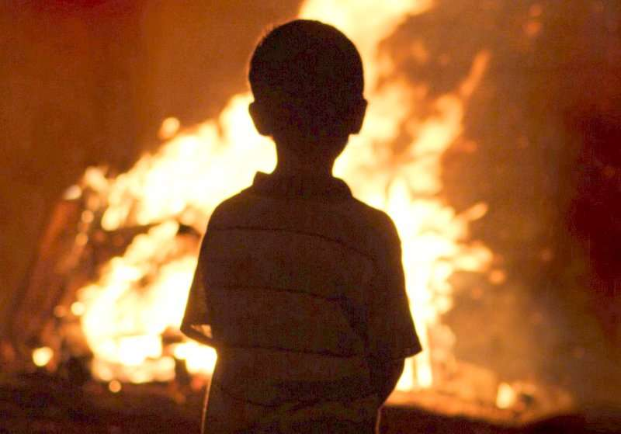

26.08.2019 произошел пожар в жилом доме, расположенном на участке частного домовладения, по адресу: Республика Татарстан, г.Казань, пос. Константиновка. На ранней стадии пожара, были эвакуированы 14 детей в возрасте младше 3-х лет. В ходе проверки установлено, в жилом доме был организован детский клуб развития. Объект не проходил процедуру получения разрешительных документов. Как следствие, проверку органами надзорной деятельности МЧС России не проходил.
С учетом тенденций развития негосударственного сектора в сфере образования, здравоохранения, социального обслуживания населения, просим население оказать содействие по выявлению деятельности нелегальных негосударственных учреждений, оказывающих услуги дошкольного образования и воспитания, поставщиков медицинских и социальных услуг в стационарной форме.
Имеющиеся сведения о работе таких учреждений, просим сообщить по телефонам
8 (34374) 6-17-50 или 8 (343) 262-99-99 (телефон доверия)

